杭州师范大学《高等数学》试卷库

A类（Ⅰ）答卷 -11
班级： 学号： 姓名：
装 订 线

题号 | 一 | 二 | 三 | 四 | 五 | 总分
得分

一、单项选择题：（填上正确选择支前面的字母，共18分，每小题3分）
得分
1．设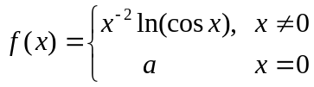在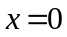处连续，则（ D ）。
A．0 B. 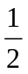 C. 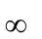 D. 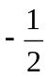
2．已知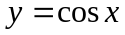 ，则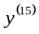=（ A ）。
A． B. C. 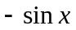 D.

3．若为内为奇函数，在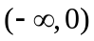内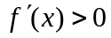，且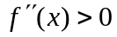，则在内有（ A ）。
A．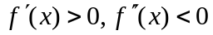 B. 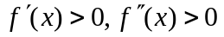
C. 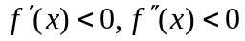 D. 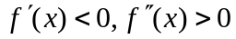
4．设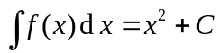，则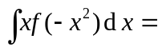（ B ）。
A． 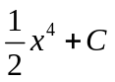 B. 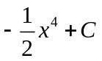 C. 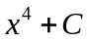 D. 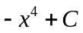
5. 设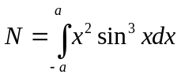，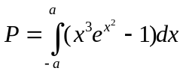，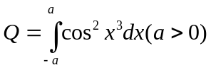，则( D )。
A．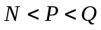 B. 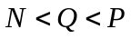 C. 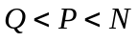 D. 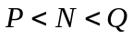
6．反常积分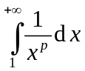（ B ）。
A．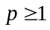时收敛，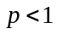时发散 B．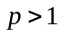时收敛，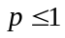时发散
C．时收敛，时发散 D．时收敛，时发散

二、填空题（共18分，每小题3分）
7．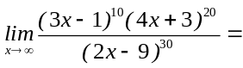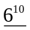。
得分
8．设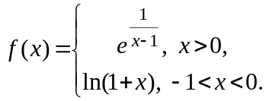点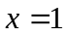是什么类型的间断点___跳跃__________。
9．已知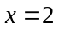为函数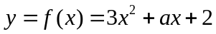的极值点，则=_____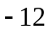_______。
10．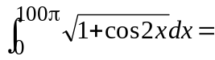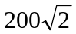.
11. 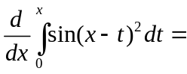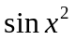。
12. 微分方程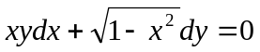的通解为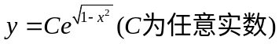。

三、解答题（共36分，每小题6分）
得分
13．求极限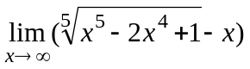。
解：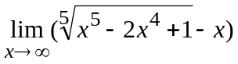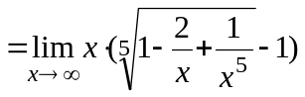
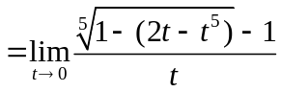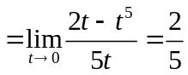 6分
14．设由参数方程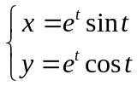确定函数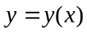，求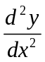，并求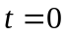时曲线的切线方程。
解： 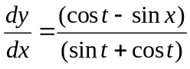 ，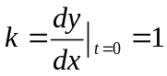，切点为（0，1）
切线方程为：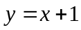 4分
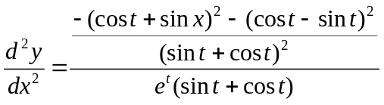 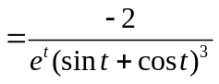 6分

15．研究曲线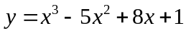的单调性、极值及凹凸性、拐点。
解: 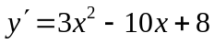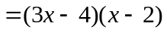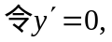得驻点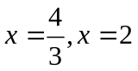
曲线在区间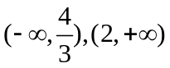上为单调增函数，在区间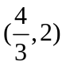上为单调减函数，
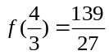为极大值，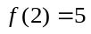极小值 3分
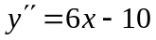,令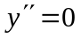得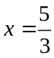
所以, 曲线在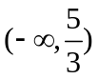为凸的, 在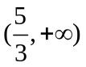为凹的,点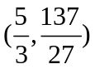为拐点 6分
16．计算不定积分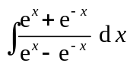.
解: 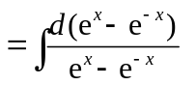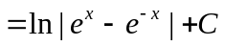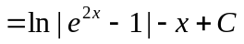 6分
17．计算定积分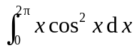。
解: 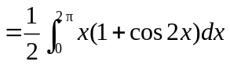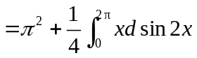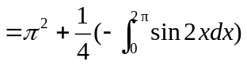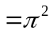 6分
18．求微分方程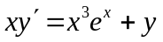的通解。
解：方程为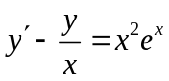，则
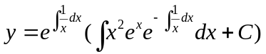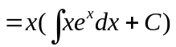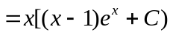，（C为任意实数）6分
四、解答题（共16分，每小题8分）
得分
19． 已知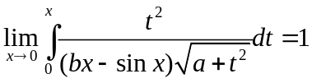，求的值。
解：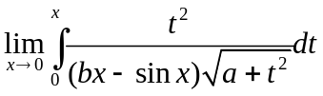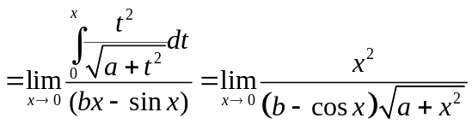 4分
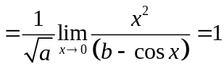，故有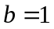， 6分
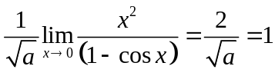， 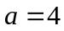 8分
20. 求曲线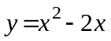，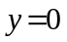，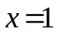，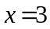所围成的平面图形的面积S，并求
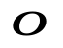
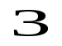
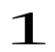
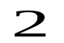
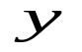
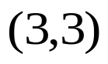
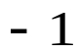
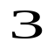
该平面图形绕x轴旋转一周所得的旋转体的体积。

解：所求面积，
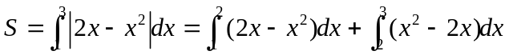
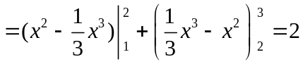 （４分
平面图形绕轴旋转一周所得旋转体体积
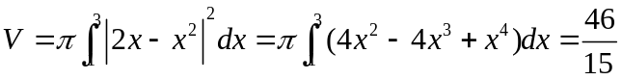

五、证明题（共12分, 每小题6分）
21.证明： 当时，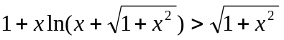
得分
证明:令, 2分
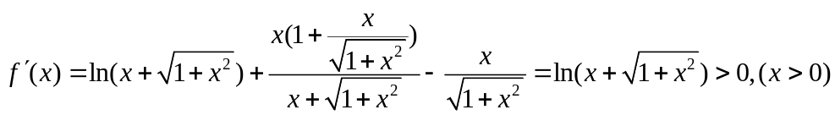
所以，为单增函数，当时，有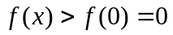,
即 6分
证毕。
22．设函数在上连续，在内可导，且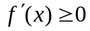，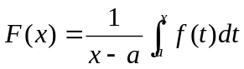，
证明：在内为单调增函数。
证明：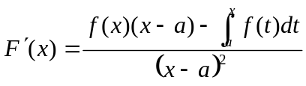 2分
由Lagrange中值定理，存在点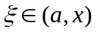，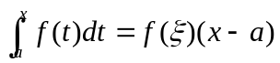 4分
则， 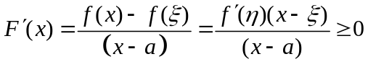 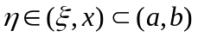
所以，在内为单调增函数。 6分
证毕。

